201250123 大数据hw6实验报告

一、MRS流式集群购买

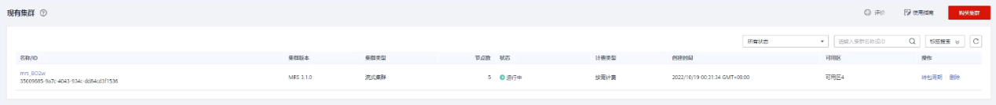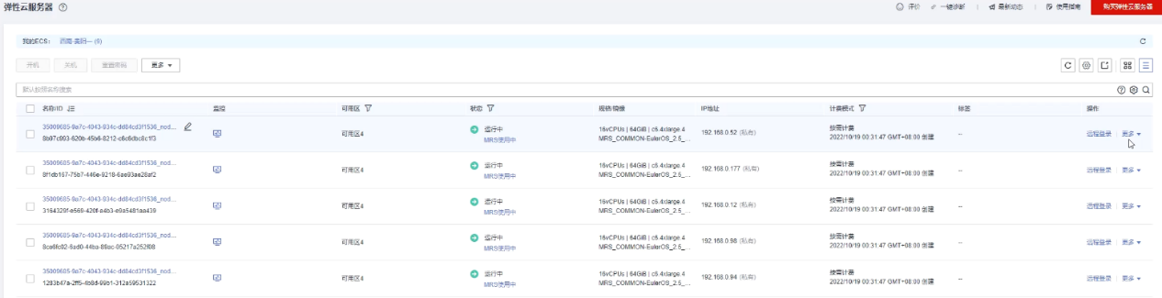

二、Kafka客户端的安装

2.1fusion insight manager登录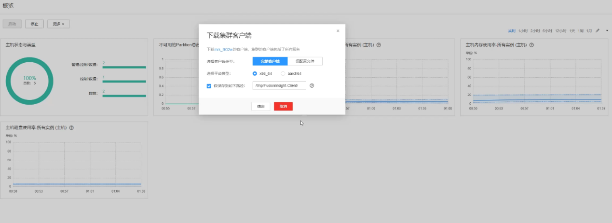

2.2向集群内各个节点迁移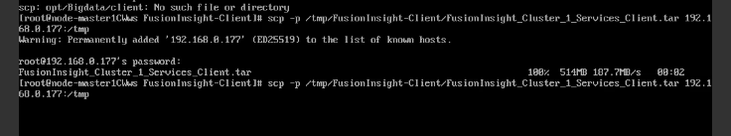

2.3集群内各个节点的安装

主节点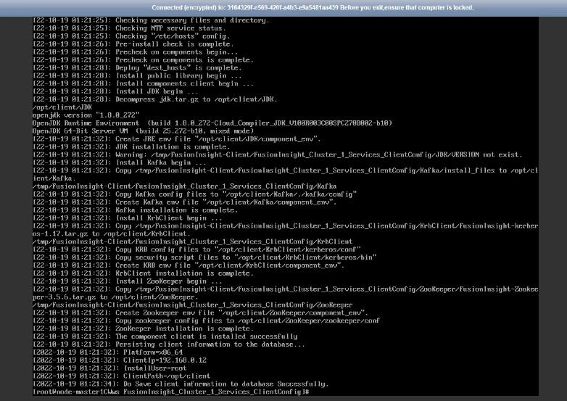

其它主节点/node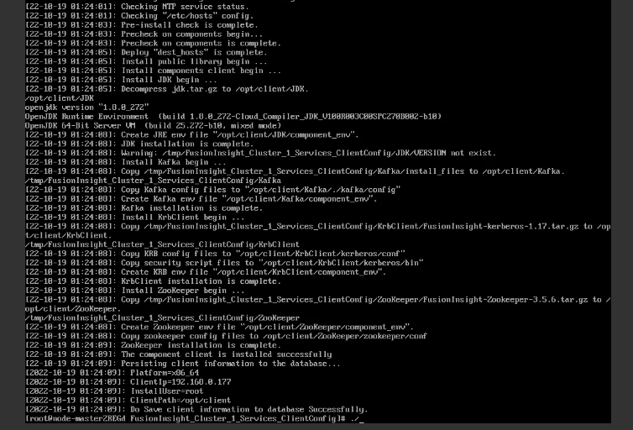

三、Kafka 的信息传递

3.1找到master1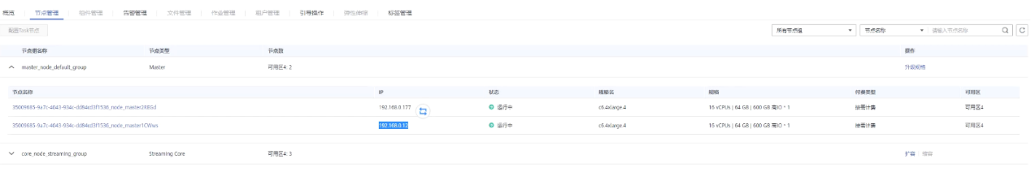

3.2生效环境变量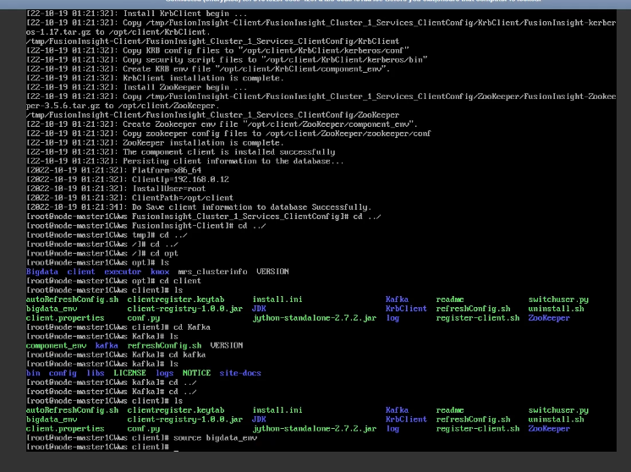

3.3IAM同步

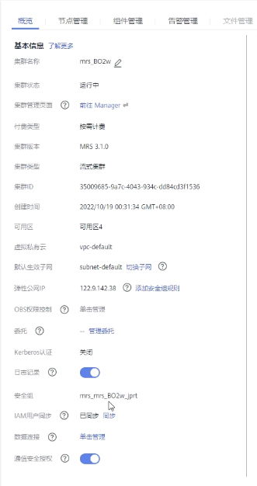

3.4选择zookeeper实例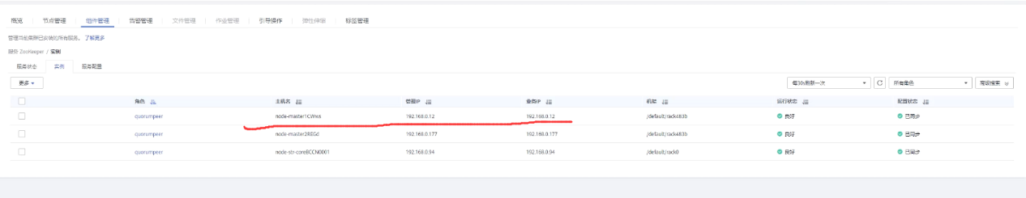

3.5创建topic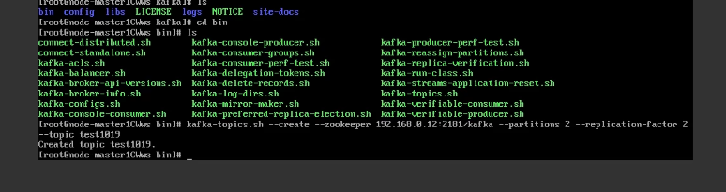

3.6选择 Kafka实例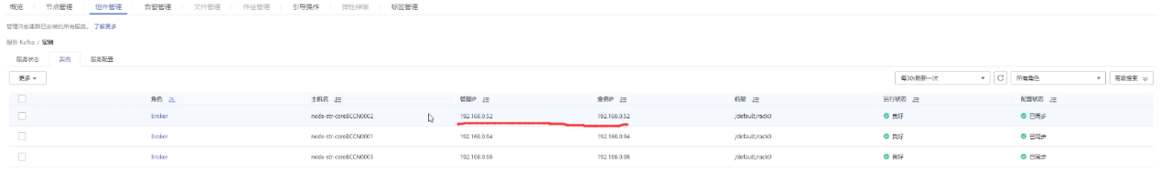

3.7收发消息（lxx是刘晓旭 201250123是学号）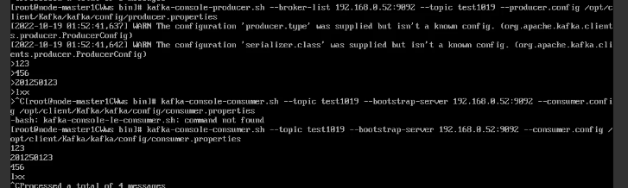

四、python 使用 Kafka（已安装python-kafka）

